FICHA DE INSCRIPCION
DATOS PERSONALES
Nombres
A. Paterno
A. Materno
Cargo o Posición
Empresa donde labora
DNI / Passport
Email
Tel. Móvil/ Fijo

DATOS DE FACTURACION (CATEGORIA GENERAL)
Nombre de la Empresa
Operación Minera
Razón Social
RUC
Persona de Contacto
Email
Teléfono Celular/ Fijo

INVERSIÓN
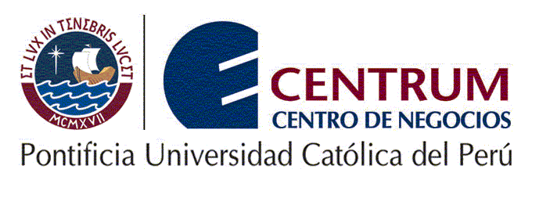
Duración: 21 y 22 de Agosto del 2014
Lugar: CENTRUM- CATOLICA
CATEGORIA |  | INVERSION*
General |  | 354 dólares
Profesional Independiente |  | 236 dólares
Autores |  | 199 dólares
Estudiantes |  | 177 dólares
Extranjeros** |  | 400 dólares
*Los precios incluyen el IGV.
**Tarifa aplicada para pagos realizados desde fuera del Perú

FORMAS DE PAGO
Depósito | BANCO DE CREDITO DEL PERU
Empresa: | INTERNATIONAL METALLURGICAL CONSULTANTS
Número de cuenta en dólares: | 193-1872625-1-12
Código Interbancario: | 00219300187262511219
Código SWIFT: BCPLPEPL | BCPLPEPL
CONTROL INTERNO
Fecha de Inscripción |  | Tipo de Operación |  | Boleta / Factura
Fecha de Cancelación |  | Número de OP

OBSERVACIONES: La inscripción solo será procesada una vez recibida la ficha y recibido el pago correspondiente (adjuntar Boucher de pago o constancia de transferencia), deberá ser enviada a informes@encuentrometalurgia.com

